 | BỘ GIÁO DỤC VÀ ĐÀO TẠO  TRƯỜNG ĐẠI HỌC GIA ĐỊNH  KHOA CÔNG NGHỆ THÔNG TIN

TIỂU LUẬN
LẬP TRÌNH WEB

TÊN ĐỀ TÀI
WEB BÁN SÁCH

Giảng viên hướng dẫn: ThS LÊ HUỲNH PHƯỚC
Sinh viên thực hiện: Nguyễn Ngọc Chiến
MSSV: 1911080048
Lớp: K13DCPM01
Khóa: 13

Học kỳ 2, ngày 08 tháng 04 năm 2022

- Mục lục
2 Yêu cầu 1
2.1 Yêu cầu: 3
2.2 Phân tích 4
2.2.1 Xác định Actor 4
2.2.2 Xác định Use Case 4
2.2.3 Sơ đồ Use Case 5
2.2.4 Mô tả các Use Case 7
3 Thiết kế database 9
4 Tổng kết 9
4.1 Kết quả đạt được 9
4.2 Đánh giá ưu, khuyết điểm 9
4.2.1 Ưu điểm: 9
4.2.2 Khuyết điểm 10
4.3 Hướng phát triển tương lai 10

Yêu cầu
Xây dựng website bán, giới thiệu sản phẩm trực tuyến. Website bao gồm các tính năng cho 2 phân hệ chính: phân hệ dành cho khách hàng và phân hệ dành cho quản lý.
- Phân hệ Quản lý: (4 điểm)
Người quản trị hệ thống (admin) có thể thực hiện được chức năng như một người dùng có tài khoản (customer). Ngoài ra, chức năng khác dành cho người quản trị hệ thống (admin) - Phần Back-End:
o Tìm kiếm thông tin về sản phẩm/loại sản phẩm, tài khoản người dùng, các đơn đặt sản
phẩm.
o Quản lý thông tin sản phẩm/loại sản phẩm:
▪ Xem danh sách sản phẩm/loại sản phẩm.
▪ Xem chi tiết từng sản phẩm/loại sản phẩm.
▪ Xóa sản phẩm/loại sản phẩm trong trường hợp sản phẩm chưa có trong đơn hàng
nào hoặc loại sản phẩm chưa có sản phẩm nào.
▪ Thêm mới, cập nhật thông tin sản phẩm/loại sản phẩm.
o Quản lý thông tin tài khoản người dùng:
▪ Xem danh sách các tài khoản người dùng đã đăng ký.
▪ Xem chi tiết từng tài khoản người dùng, không xem được password của người dùng.
▪ Xóa tài khoản người dùng nếu người dùng chưa thực hiện đặt hàng online lần nào.
▪ Cập nhật thông tin tài khoản người dùng.
o Quản lý thông tin đơn hàng trực tuyến:
▪ Xem danh sách các đơn hàng (sắp xếp theo ngày mua)
▪ Xem chi tiết đơn hàng.
▪ Cập nhật số lượng của mặt hàng trong đơn hàng trực tuyến
o Lưu ý cho các chức năng quản lý thông tin:
▪ Ràng buộc khi xóa dữ liệu
▪ Trường hợp thêm hay cập nhật dữ liệu có thể kiểm tra phía Client bằng
JavaScript/jQuery hoặc kiểm tra bằng Model phía Server, không dùng
Functions/Check constraints/Stored Procedures trong hệ quản trị CSDL.

- Phân hệ Khách hàng (4 điểm)
- Người dùng không có tài khoản
Xem danh sách sản phẩm (thiết bị máy tính, mỹ phẩm, quần áo ... tùy theo đề tài, danh sách này lấy từ CSDL)
o Xem chi tiết của từng sản phẩm từ danh sách sản phẩm.
o Chọn mua từng sản phẩm (có thể chọn mua từ trang Web danh sách sản phẩm hay từ trang Web chi tiết của từng sản phẩm), sản phẩm sau khi chọn mua sẽ được đưa vào trong giỏ hàng.
o Xem giỏ hàng (danh sách sản phầm đã chọn mua, thông tin này lưu trong biến Session,
không cần cập nhật CSDL).
o Khi xem giỏ hàng, có thể chỉnh sửa số lượng của từng sản phẩm trong giỏ hàng (nếu chỉnh sửa số lượng là 0 -> bỏ sản phẩm đó ra khỏi giỏ hàng)
o Có thể đăng ký tài khoản của website với các thông tin cần thiết (email không trùng với tài khoản khác), sau khi đăng ký thành công với thông tin hợp lệ, lưu trữ CSDL + gửi email + thông báo về tài khoản
- Người dùng có tài khoản
Người dùng có tài khoản (customer) có thể thực hiện các chức năng của Người dùng không có tài
khoản (guest), ngoài ra người dùng có tài khoản (customer) còn có thể:
o Xử lý thanh toán (chức năng này thực hiện khi giỏ hàng đã có sản phẩm và người dùng đăng nhập thành công vào hệ thống): cập nhật thông tin vào CSDL + gửi email + thông báo đăng ký đặt hàng thành công với các thông tin kèm theo. Sau khi xử lý thành công, Session được xóa về null.

- Các chức năng nâng cao(thực hiện 2 trong các mục sau) (2 điểm):
  - Xuất hồ sơ thành dạng pdf, doc...
  - Tự động backup database hằng ngày
  - In
Đóng gói thành file cài đặt.

Yêu cầu:
Chương trình cho phép:
+ Đăng nhập, đăng xuất, đăng kí.
+ Đặt hàng.
+ Tìn kiếm.
+ Xem danh sách sản phẩm
+ Xem chi tiết sản phẩm
+ Xem danh mục
+ Quản lí thông tin tài khoản
+ Quản lí sản phẩm
+ Quản lí đơn hàng
+ Quản lí giỏ hàng

Phân tích

Xác định Actor
- Actor khách hàng
- Là người mua sách. Người đăng ký tài khoản vào app để mua những cuốn sách.
b. Actor Admin
- Là người quản lý sản phẩm, tài khoản.

Xác định Use Case

Khách hàng
+ UC Đăng nhập, đăng xuất, đăng kí.
+ UC Đặt hàng.
+ UC Tìn kiếm.
+ UC Xem danh sách sản phẩm
+ UC Xem chi tiết sản phẩm
+ UC Xem danh mục
+ UC Quản lí thông tin tài khoản
+ UC Quản lí sản phẩm
+ UC Quản lí đơn hàng
+ UC Quản lí giỏ hàng

Sơ đồ Use Case

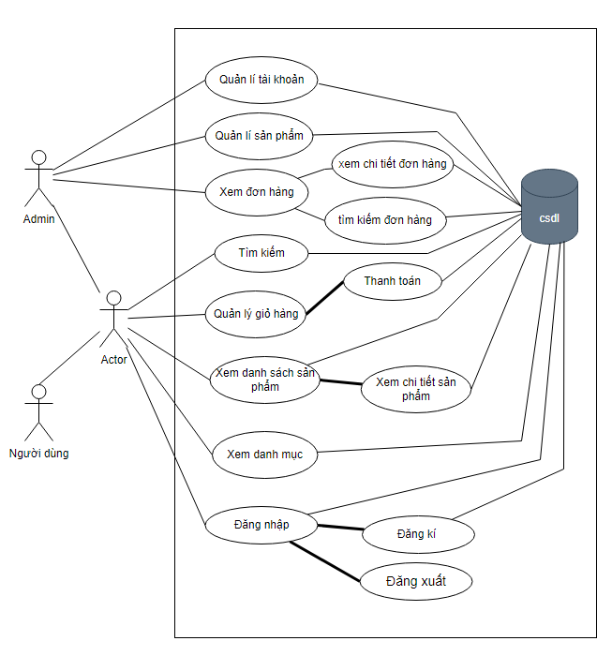

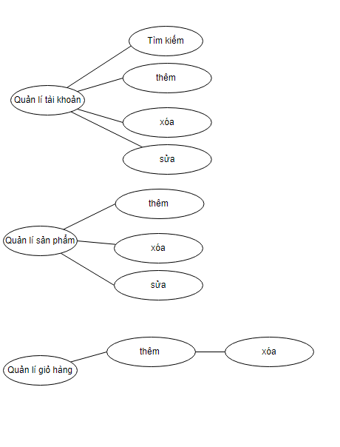

Mô tả các Use Case

Use Case Đăng nhập
1. Tóm tắt định danh:
- Tiêu đề: Đăng nhập vào hệ thống.
- Tóm tắt: Use case này cho phép người dùng đăng nhập vào hệ thống.
- Actor: Khách hàng, Admin
2. Mô tả scenario
a) Điều kiện tiên quyết:
Người dùng đã phải có tài khoản.
b) Scenario:
- Người dùng truy cập website.
- Chọn chức năng đăng nhập.
- Nhập thông tin đăng nhập
- Bấm đăng nhập.
(nếu bước 6 lỗi sẽ thực hiện lại ngoại lệ bước 4)
- Đăng nhập thành công.
c) Các alternate scenario:
Ngoại lệ bước 4: (tài khoản hoặc mật khẩu không hợp lệ)
4.1 Hệ thống báo lỗi và trở về lại bước 3.

Use Case Đăng ký
1. Tóm tắt định danh:
- Tiêu đề: Đăng ký tài khoản.
- Tóm tắt: Use case này cho phép khách hàng đăng ký tài khoản nếu chưa có tài khoản, do khách hàng không được khởi tạo tài khoản trước nên cần đăng ký để đăng nhập vào phần mềm.
- Actor: Khách hàng.
2. Mô tả scenario
a) Điều kiện tiên quyết:
b) Scenario:
- Người dùng truy cập website.
- Chọn chức năng đăng kí.
- Nhập thông tin đăng kí
- Bấm đăng kí.
- Đăng kí thành công.
c) Các alternate scenario:

Use Case Đăng xuất
1. Tóm tắt định danh:
- Tiêu đề: Đăng xuất khỏi hệ thống.
- Tóm tắt: Use case này cho phép người dùng đăng xuất khỏi hệ thống.
- Actor: Khách hàng, Admin
2. Mô tả scenario
a) Điều kiện tiên quyết:
Người dùng đã đăng nhập vào website
b) Scenario:
- Người dùng truy cập website.
- Chọn chức năng đăng xuất.
- Đăng nhập thành công
c) Các alternate scenario:

Use Case xem danh mục
1. Tóm tắt định danh:
- Tiêu đề: xem danh mục.
- Tóm tắt: Use case này cho phép hiển thị sách theo danh mục
- Actor: Khách hàng, Admin
2. Mô tả scenario
a) Điều kiện tiên quyết:
b) Scenario bình thường:
- Người dùng truy cập website.
- Chọn vào danh mục cần hiển thị.
- Hiển thị sách theo danh mục thành công.

Use Case xem chi tiết sản phẩm
1. Tóm tắt định danh:
- Tiêu đề: xem danh mục.
- Tóm tắt: Use case này cho phép hiển thị sách theo danh mục
- Actor: Khách hàng, Admin
2. Mô tả scenario
a) Điều kiện tiên quyết:

b) Scenario bình thường:
- Người dùng truy cập website.
- Chọn sách đang hiển thị ở danh sách .
- Trang chuyển hướng sang trang chi tiết sản phẩm đó.

Use Case xem danh sách sản phẩm
1. Tóm tắt định danh:
- Tiêu đề: xem danh dánh sản phẩm.
- Tóm tắt: Use case này cho phép hiển thị sách như một danh sách.
- Actor: Khách hàng, Admin
2. Mô tả scenario
a) Điều kiện tiên quyết:
b) Scenario bình thường:
- Người dùng truy cập website.
- Trượt đến vùng danh sách.
- Danh sách hiển thị thành công.

Use Case Thanh Toán.
1. Tóm tắt định danh:
- Tiêu đề: Thanh toán.
- Tóm tắt: Use case này cho phép người dùng thanh toán
- Actor: Khách hàng.
2. Mô tả scenario
a) Điều kiện tiên quyết:
- Đơn hàng phải có
b) Scenario bình thường:
- Truy cập trang web
- Khách hàng chọn giỏ hàng.
- Chọn mua hàng
- Nhập thông tin
- Chọn mua hàng
- Thanh toán thành công.
c) Các alternate scenario:

Use Case Tìm Sách
1. Tóm tắt định danh:
- Tiêu đề: Tìm sách.
- Tóm tắt: Use case này cho phép người dùng tìm sách theo từ khóa
- Actor: khách hàng
2. Mô tả scenario
a) Điều kiện tiên quyết:
b) Scenario bình thường:
- Người dùng truy cập website
- Gõ từ khóa trên thanh tìm kiếm
- Nhấn tìm kiếm
- Website hiển thị sách đã tìm
(Ngoại lệ có thể xảy ra ở bước 4)
c) Các alternate scenario:
- Tên sách tìm không ra
Ngoại lệ bước 4:( Tên tìm không ra)
4.1 Khách hàng trở lại bước 2

Use Case Xem Giỏ Hàng
1. Tóm tắt định danh:
- Tiêu đề: Đặt Sách.
- Tóm tắt: Use case này cho phép người dùng xem giỏ hàng.
- Actor: Khách hàng, admin
2. Mô tả scenario
a) Điều kiện tiên quyết:
b) Scenario bình thường:
- Người dùng truy cập website
- Chọn giỏ hàng
- Giỏ hàng hiển thị thành công
c) Các alternate scenario:

Use Case Thêm Giỏ Hàng
1. Tóm tắt định danh:
- Tiêu đề: Đặt Sách.
- Tóm tắt: Use case này cho phép người dùng thêm sách vào giỏ hàng.
- Actor: Khách hàng, admin
2. Mô tả scenario
a) Điều kiện tiên quyết:
b) Scenario bình thường:
- Người dùng truy cập website
- Chọn sách muốn đặt
- Chuyển hướng đến trang chi tiết
- Chọn thêm giỏ hàng
- Sách sẽ được thêm vào giỏ hàng
c) Các alternate scenario:

Use Case Quản Lí Giỏ Hàng
1. Tóm tắt định danh:
- Tiêu đề: Đặt Sách.
- Tóm tắt: Use case này cho phép người dùng xem giỏ hàng và thao tác giỏ hàng.
- Actor: Khách hàng, admin
2. Mô tả scenario
a) Điều kiện tiên quyết:
b) Scenario bình thường:
- Người dùng truy cập website
- Chọn giỏ hàng
- Giỏ hàng hiển thị thành công
- Người dùng có thể thao tác thêm xóa.
c) Các alternate scenario:

Use Case Xóa Giỏ Hàng
1. Tóm tắt định danh:
- Tiêu đề: Đặt Sách.
- Tóm tắt: Use case này cho phép người dùng xóa sách khỏi giỏ hàng.
- Actor: Khách hàng, admin
2. Mô tả scenario
a) Điều kiện tiên quyết:
Người dùng đã phải thêm sách từ trước
b) Scenario bình thường:
- Người dùng truy cập website
- Chọn giỏ hàng
- Chọn xóa sách cần xóa.
- Xóa thành công
c) Các alternate scenario:

Use Case xem đơn Hàng
1. Tóm tắt định danh:
- Tiêu đề: Đặt Sách.
- Tóm tắt: Use case này cho phép người dùng xem đơn hàng
- Actor: admin
2. Mô tả scenario
a) Điều kiện tiên quyết:
Đã phải thêm giỏ hàng và chọn mua hàng
b) Scenario bình thường:
- Người dùng truy cập website
- Chọn quản lí đơn hàng
- Hiển thị đơn hàng
- Xem thành công
c) Các alternate scenario:

Use Case xem chi tiết đơn Hàng
1. Tóm tắt định danh:
- Tiêu đề: Đặt Sách.
- Tóm tắt: Use case này cho phép người dùng xem chi tiết đơn hàng
- Actor: admin
2. Mô tả scenario
a) Điều kiện tiên quyết:
Truy cập vào quản lí đơn hàng
b) Scenario bình thường:
- Người dùng truy cập website
- Chọn quản lí đơn hàng
- Chọn vào đơn hàng
- Chi tiết đơn hàng hiển thị
- Xem thành công
c) Các alternate scenario:

Use Case Quản lí sản phẩm
1. Tóm tắt định danh:
- Tiêu đề: Quản lí tài khoản.
- Tóm tắt: Use case này cho phép admin quản lí thông tin sản phẩm.
- Actor: Admin.
2. Mô tả scenario
a) Điều kiện tiên quyết:
- Đăng nhập thành công.
b) Scenario bình thường:
- Admin đăng nhập vào website.
- Admin đăng nhập vào website.
- Chọn chức năng quản lí sản phẩm
- Chương trình hiển thị thông tin khách hàng.
- Admin thao tác thêm sửa xóa thông tin sản phẩm.
c) Các alternate scenario:

Use Case Quản lí tài khoản
1. Tóm tắt định danh:
- Tiêu đề: Quản lí tài khoản.
- Tóm tắt: Use case này cho phép admin quản lí thông tin tài khoản.
- Actor: Admin.
2. Mô tả scenario
a) Điều kiện tiên quyết:
- Đăng nhập thành công.
b) Scenario bình thường:
- Admin đăng nhập vào website.
- Chọn chức năng quản lí tài khoản
- Chương trình hiển thị thông tin khách hàng.
- Admin thao tác thêm sửa xóa tìm kiếm thông tin khách hàng.
c) Các alternate scenario:

Use Case Tìm kiếm Đơn Hàng
1. Tóm tắt định danh:
- Tiêu đề: Quản lí tài khoản.
- Tóm tắt: Use case này cho phép admin quản lí thông tin tài khoản.
- Actor: Admin.
2. Mô tả scenario
a) Điều kiện tiên quyết:
- Có đơn hàng trong quản lí đơn hàng
b) Scenario bình thường:
- Admin đăng nhập vào website.
- Chọn chức năng quản lí đơn hàng
- Hiển thị các đơn hàng
- Nhập từ khóa và tìm kiếm
- Tìm kiếm thành công
c) Các alternate scenario:

Thiết kế database
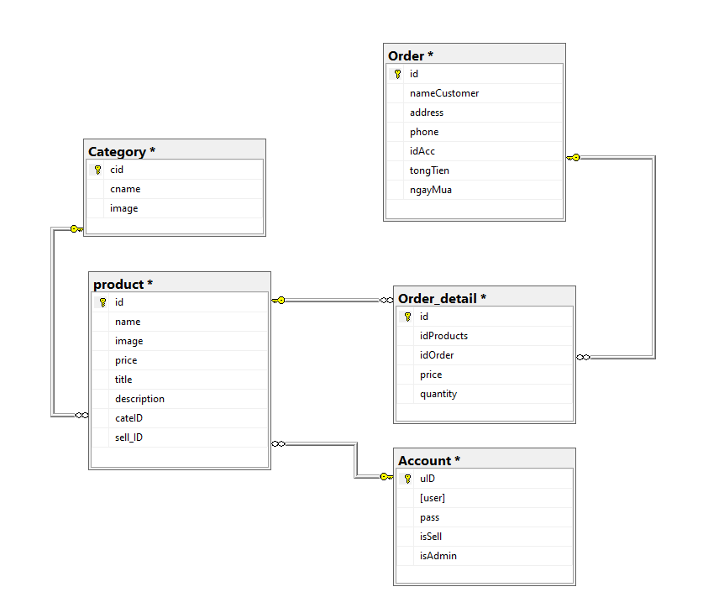

Tổng kết

Kết quả đạt được
- Nắm được cách thưc hoạt động của sơ đồ use case, sơ đồ lớp, sơ đồ tuần tự và áp dụng nó vào bài toán thực tế.
- Ứng dụng công cụ GitHub nâng cao để nâng cao khả năng làm việc nhóm, cách chức tổ chức và phân công làm việc nhóm.

Đánh giá ưu, khuyết điểm

Ưu điểm:
- Giao diện chương trình đơn giản, dễ sử dụng, dễ thao tác tạo hứng thú cho người sử
dụng.
- Hổ trợ các giao diện có sẵn của các bộ công cụ hổ trợ lập trình, giúp phần mềm thêm
bắt mắt và ưa nhìn.
- Các chức năng thể hiện rõ tính linh hoạt khi sử dụng. Các nghiệp vụ được xử lý
nhanh chóng, thao tác đơn giản cho phép người dùng dễ dàng quản lý thêm, xóa, sửa
dữ liệu.
- Phần mềm cơ bản đã hoạt động tốt, ổn định, đáp ứng những nhu cầu, chức năng
nghiệp vụ cơ bản.
- Hoàn thành đồ án đúng thời gian quy định.

Khuyết điểm
- Còn nhiều chức năng chưa được hoàn thiện. Một số phần tồn tại thao tác thừa.
- Một vài lỗi nhỏ phát sinh nhưng không ảnh hưởng đến chương trình.
- Chương trình có tính chuyên nghiệp chưa cao.

Hướng phát triển tương lai
- Cố gắng tìm hiểu và hoàn thiện một số chức năng chưa thực hiện trong ứng dụng.
- Xây dựng chương trình có thể thực thi trên nhiều hệ điều hành.
- Xây dựng website cho phép khách hàng mua sách như trên app.
- Cải tiến về giao diện hơn nữa để người dùng có thể dễ dàng sữ dụng.

